**Министерство науки и высшего образования Российской Федерации**

федеральное государственное автономное образовательное учреждение

высшего образования

**«НАЦИОНАЛЬНЫЙ ИССЛЕДОВАТЕЛЬСКИЙ**

**ТОМСКИЙ ПОЛИТЕХНИЧЕСКИЙ УНИВЕРСИТЕТ»**

Инженерная школа природных ресурсов

Направление подготовки Химическая технология

Отделение химической инженерии

**СОСТАВЛЕНИЕ ПРОГРАММ С ИСПОЛЬЗОВАНИЕМ ДВУМЕРНЫХ МАССИВОВ. ФАЙЛЫ**

**Лабораторная работа по дисциплине «Углубленный курс информатики»**

Выполнил студент гр. Е.С. Мухина

(Подпись)

_____ _____________ 2020 г.

Отчет принят:

Преподаватель

доцент ОХИ ИШПР, к.т.н. В.А. Чузлов

(Подпись)

_____ _____________ 2020 г.

Томск 2020 г.

**Цель работы:** Рассмотреть и составить программы с использованием двумерных массивов и файлов.

**Теоретическая часть**

Двумерный массив в Паскале представляет собой таблицу, состоящую из нескольких одномерных массивов. Двумерные массивы Pascal называют матрицей. Положение элементов в матрице обозначается двумя индексами.

Рассмотрим матрицу 3*3, то есть она будет состоять из 3 строк и 3 столбцов:

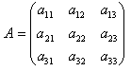

Каждый элемент обладает 2-мя индексами. Первый — номер строки, в котором располагается элемент, а второй – номер столбца. Следовательно, индекс элемента определяется местом пересечением столбца и строки. Например, *a13* – это элемент, стоящий в первой строке и в третьем столбце массива.

**Практическая часть**

**Задание 1**

Заполнить матрицу а(3, 3) случайными числами от -5 до 5. Найти произведение минимального элемента матрицы на сумму ее положительных элементов. Значения элементов матрицы и результат расчета вывести в файл.

**Программная реализация**

**program** LB6_1;

**var**

i, j: integer;

min, s, p: real;

a: **array** [1..3, 1..3] **of** real;

f: text;

**begin**

assign(f, 'result.txt');

rewrite(f);

p := 0;

**for** i := 1 **to** 3 **do**

**begin**

**for** j := 1 **to** 3 **do**

**begin**

a[i, j] := random(11) - 5;

write(f, a[i, j]:5);

**end**;

writeln(f);

**end**;

min := a[1, 1];

**for** i := 1 **to** 3 **do**

**begin**

**for** j := 1 **to** 3 **do**

**if** a[i, j] < min **then**

**begin**

min := a[i, j];

**end**;

**end**;

s := 0;

**for** i := 1 **to** 3 **do**

**begin**

**for** j := 1 **to** 3 **do**

**if** a[i, j] > 0 **then**

s := s + a[i, j];

**end**;

p := s * min;

writeln(f, 'Произведение = ', p);

close(f)

**end**.

**Ответ**

-5 2 3

4 -5 2

-5 2 -5

Произведение = -65

**Задание 2**

Заполнить матрицу а(4, 4) случайными целыми числами от   
1 до 100. Вывести значения ее элементов в файл. Найти максимальный элемент в каждой строке. Среди максимальных элементов каждой строки найти минимальный. Результаты вывести в файл.

**Программная реализация**

**program** lb6;

**var**

i, j: integer;

max, min: real;

a: **array** [1..4, 1..4] **of** real;

f: text;

**begin**

assign(f, 'result.txt');

rewrite(f);

**for** i := 1 **to** 4 **do**

**begin**

**for** j := 1 **to** 4 **do**

**begin**

a[i, j] := random(100)+1;

write(f, a[i, j]:5);

**end**;

writeln(f);

**end**;

**for** i := 1 **to** 4 **do**

**begin**

max := a[i, 1];

**for** j := 2 **to** 4 **do**

**if** a[i, j] > max **then**

max := a[i, j];

**if** i = 1 **then** min := max

**else**

**if** max < min **then**

min := max

**end**;

writeln(f);

writeln(f, 'Минимальный среди максимальных ', min);

close(f)

**end**.

**Ответ**

79 36 72 66

60 36 71 58

87 29 36 37

74 30 25 75

Минимальный среди максимальных 71

**Задание 3**

Заполнить матрицу а(5, 10) случайными числами от 0 до 9. Найти столбец матрицы с максимальной суммой элементов. Значения элементов матрицы и результат расчета вывести в файл.

**Программная реализация**

**program** lb6;

**var**

i, j: integer;

s, sm, p: real;

a: **array** [1..5, 1..10] **of** real;

f: text;

**begin**

assign(f, 'result.txt');

rewrite(f);

**for** i := 1 **to** 5 **do**

**begin**

**for** j := 1 **to** 10 **do**

**begin**

a[i, j] := random(10);

write(f, a[i, j]:5);

**end**;

writeln(f);

**end**;

sm := -1;

p := 0;

**for** j := 1 **to** 10 **do**

**begin**

s := 0;

**for** i := 1 **to** 5 **do**

s := s + a[i, j];

**if** s > sm **then**

**begin**

sm := s;

p := j;

**end**;

**end**;

writeln(f, 'Столбец ', p, ' с суммой= ', sm);

close(f)

**end**.

**Ответ**

7 8 6 5 3 4 8 5 8 3

2 9 6 6 3 3 9 4 7 5

9 0 8 9 1 3 9 0 1 7

5 7 6 8 4 2 5 0 8 9

0 8 3 3 9 5 0 3 0 6

Столбец 2 с суммой= 32

**Задание 4**

Найти сумму положительных (P) и количество отрицательных (О) элементов массива Z(7) и минимальный элемент второго столбца матрицы В(2,3) и вывести значения элементов массива xi:

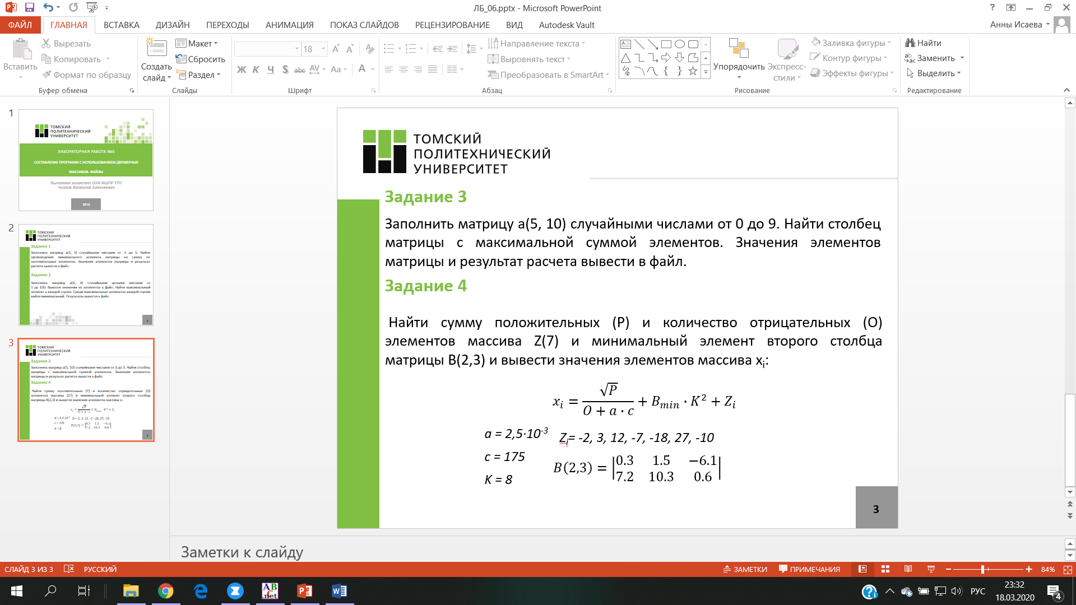

**Программная реализация**

**program** lb6;

**const**

a = 2.5e-3;

c = 175;

k = 8;

**var**

b: **array** [1..2, 1..3] **of** real = ((0.3, 1.5, -6.1), (7.2, 10.3, 0.6));

z: **array** [1..7] **of** real = (-2, 3, 12, -7, -18, 27, -10);

x: **array** [1..7] **of** real;

P, O, min: real;

i: integer;

**begin**

P := 0;

O := 0;

min := B[1, 2];

**for** i := 1 **to** 7 **do**

**begin**

**if** z[i] > 0 **then**

P := P + z[i];

**if** z[i] < 0 **then**

O := O + 1;

**end**;

**for** i := 1 **to** 2 **do**

**begin**

**if** B[i, 2] < min **then**

min := B[i, 2];

**end**;

**for** i := 1 **to** 7 **do**

**begin**

x[i] := (sqrt(P) / (O + a * c)) + (min * K * K) + Z[i];

write(x[i]:20);

**end**;

**end**.

**Ответ**

95.4604486080919 100.460448608092 109.460448608092 90.4604486080919 79.4604486080919 124.460448608092 87.4604486080919

**Выводы**

В ходе работы успешно обучилась составлять программы с помощью двумерных массивов и файлов.